安装tomcat

首先要装好jdk

1，下载，连接地址https://tomcat.apache.org/download-80.cgi  这里我下载的是tomcat8免安装压缩包版本

2，解压到指定目录，比如我这里是c:\soft\tomcat8

3，配置环境变量

CATALINA_HOME=c:\soft\tomcat8，然后将%CATALINA_HOME%\bin在加入path环境变量中

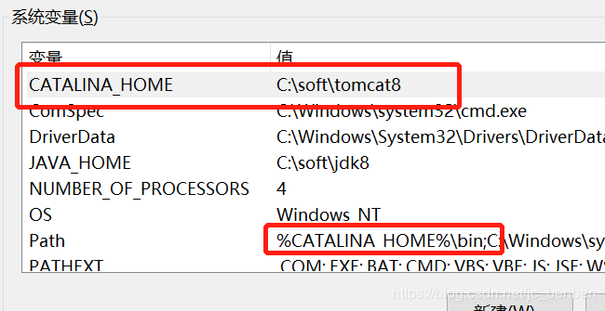

然后可以在cmd中startup启动，之后浏览器中查看localhost:8080

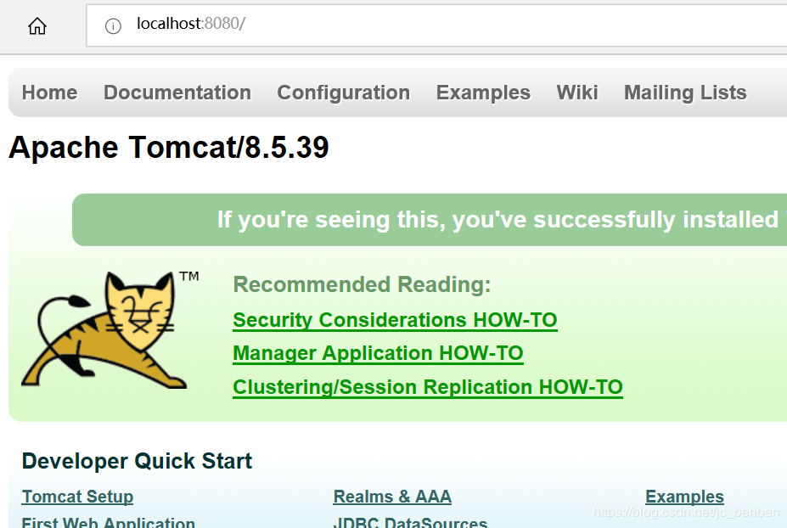

修改默认端口

可以在conf中的server.xml中修改

 可以修改默认的8080端口，但是建议端口在1024以上避免与公共端口冲突

新增用户

1，启动tomcat

2，进入控制台页面

提示要输入密码，下边配置

控制台密码是通过JAAS（Java Authentication Authorization Service Java验证和授权API）控制

打开Tomcat配置路径conf下的tomcat.xml

可以配置一个账号：

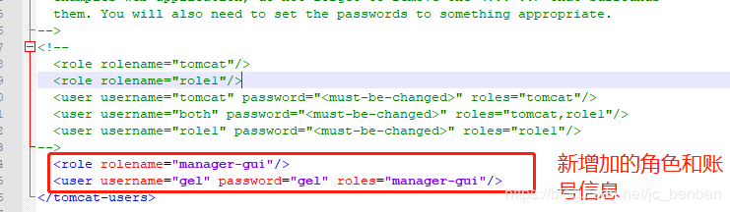

如果角色不清楚，可以在%CATALINA_HOME%\webapps\manager\WEB-INF中的web.xml中查看，其中%CATALINA_HOME%是你的tomcat根目录，然后重启tomcat服务，输入账号密码即可登录：